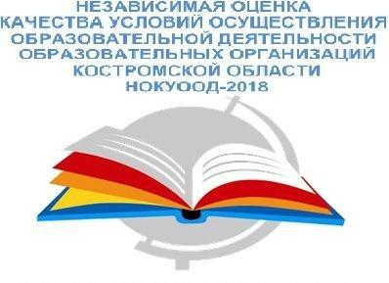

НЕЗАВИСИМАЯ ОЦЕНКА КАЧЕСТВА УСЛОВИЙ ОСУЩЕСТВЛЕНИЯ ОБРАЗОВАТЕЛЬНОЙ ДЕЯТЕЛЬНОСТИ ОБРАЗОВАТЕЛЬНЫХ ОРГАНИЗАЦИЙ КОСТРОМСКОЙ ОБЛАСТИ В 2018 ГОДУ

Ссылка

http://www.eduportal44.ru/sites/Noko/_layouts/15/start.aspx#/SitePages/NOKO-MUN.aspx

